 公司网址：www.0769cxkj.com
增值税专用发票认证
一、适用对象
取得增值税专用发票的增值税一般纳税人
二、认证期限
增值税一般纳税人取得2010年1月1日前开具的增值税专用发票（以下简称发票），应在发票开具之日起90日内认证。取得2010年1月1日后开具的发票，应在发票开具之日起180日内认证。
三、认证方式
（一）上门认证 （二）网上认证
四、认证报送资料
（一）上门认证
1.装订成册的增值税专用发票抵扣联原件
2.遗失增值税专用发票原件的，应报送发票复印件和《丢失增值税专用发票已报税证明单》
3.发票认证软盘
（二）网上认证 1.条件
增值税专用发票网上认证，适用于已开通网上认证的增值税一般纳税人进行增值税专用发票认证时使用。
纳税人开通网上认证功能后，携带U盘或磁盘到主管国税分局拷贝防伪税控密钥（key.dat）导入电子申报系统。
通过电子申报系统生成当期进项发票的网上认证文件
进入【发票认证】菜单，选择网上认证按钮，上传进项发票的网上认证的电子文件，于次日检查发票认证结果，并将网上认证结果导入增值税电子申报系统。
登录网上办税大厅 2.一般纳税人网上认证流程：
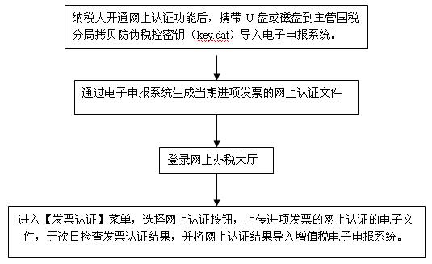
3.注意事项：
（1）企业生成网上认证待认证文件后，只能提交一次，在返回认证结果前不可以再次提交，否则将导致发票重复认证无法抵扣。对“增值税发票认证结果查询”中反馈的“认证未通过”发票，可以再重新生成待认证文件，作为另一个新文件提交一次。
（2）纳税人可于成功上传文件的次日通过系统中的“增值税发票认证结果查询”功能查询“认证通过数据”。对“增值税发票认证结果查询”中反馈的“认证未通过”的数据，经过3次上传仍未能成功通过认证的抵扣联发票，纳税人应及时送主管税务分局前台认证，避免出现因过期认证而不能参与当期进项抵扣的情况。
（3）在以下两种特殊情况下，纳税人仍须采用上门方式进行发票认证：一是经过3次上传仍未能成功通过认证；二是遇网络或机器故障等待等特殊原因确实无法通过网上认证。在上述两种情况下，纳税人必须携带相关的抵扣联纸质发票和电子数据，于有效认证时限之前到主管税务分局前台认证。
（4）提交认证次日，检查是否有部分发票的认证结果返回，有认证结果返回先把认证结果下载导入到电子申报系统中，重新生成新的待认证文件作另一次提交。如无任何结果返回，请重新生成待认证文件提交，再查询是否有返回结果。问题依然存在的企业请联系所属国税分局重新生成KEY文件导入电子申报系统中。
（5）网上认证方式的认证时限要求与上门报盘认证方式一致，时间为每月的月底（最后一个工作日除外）前，当月抵扣的数据必须当月进行认证，同时发票必须在认证限期内进行认证。
（6）每月网上认证截止到每月最后一个工作日前一天，其余时间纳税人均可进行网上认证操作。每月的最后一个工作日只提供征收前台专用发票认证服务。
（7）纳税人通过网上认证系统中“增值税发票认证结果下载”功能下载当月认证通过的数据，导入电子申报软件后制作当月的纳税申报表。“增值税发票认证结果下载”可多次下载。
“增值税发票认证结果下载”功能下载的数据包括纳税人当月上门报盘认证和网上认证通过的所有发票数据，且是以累计的方式进行统计，其中上门认证的数据需要到认证的次日才能汇总在系统中的认证通过累计数据中。因此，为了确保下载数据的完整性，建议纳税人在制作当月申报表时，以认证所属期的次月下载的数据为准导入电子申报软件。
增值税一般纳税人成功通过网上认证后，需按相关规定将纸质抵扣联装订成册并妥善管理，以备税务机关检查。

如有其它不明之处或问题，请及时联系我！
顺致

商祺！
联系人：王龙

手机：13424804848

